Додаток 1
 | Опис невідповідності | Оригінальний ЛЗ | Фальсифікований ЛЗ | Оригінальні частини шприц-  ручки та голки | Фото оригінального ЛЗ | Фото фальсифікованого ЛЗ
1 | Загальне фото шприц-ручки ЛЗ  ОЗЕМПІК | ---- | ---- | ----- | 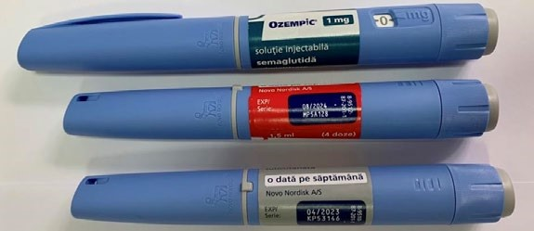 | 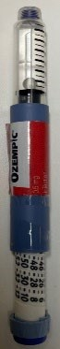  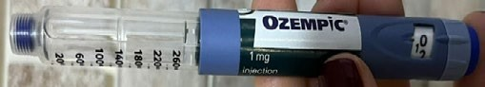
2 | Наявність одноразових голок  НовоФайн®  Плюс в картонній коробці | 0,25/0,5 мг: по 1,5 мл  6 одноразових голок  НовоФайн® Плюс | Відсутні взагалі або може містити недостатню кількість | 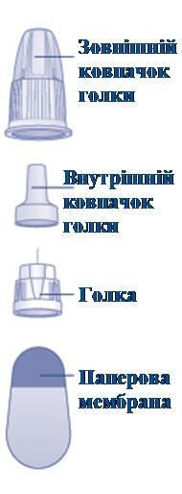 | ------ | ------
 |  | 1 мг: по 3 мл  4 одноразових голки  НовоФайн® Плюс | Відсутні взагалі або може містити недостатню кількість
3 | Наявність логотипу на ковпачку первинної упаковки (шприц-ручки) | Наявний | Відсутній | 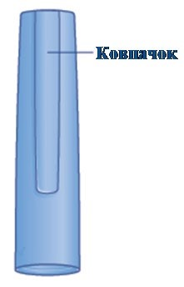 | 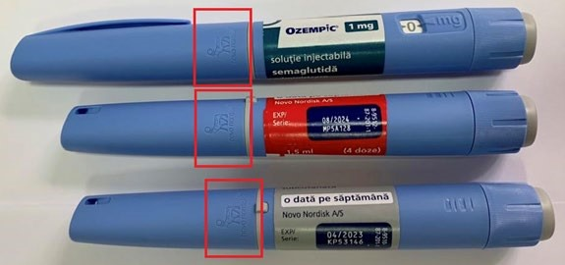 | 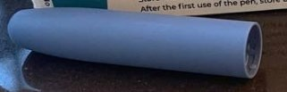
4 | Картридж та вікно картриджа (розмір, колір та дизайн) | 0,25/0,5 мг: по 1,5 мл  Розмір картриджа: 3,3 см Колір картриджа: сірий Колір вікна картриджа:  прозорий | Розмір картриджа: Однаковий Колір картриджа:  прозорий  Колір вікна картриджа:  вікно відсутнє |  |  | 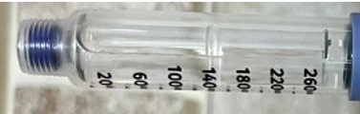
 |  | 1 мг: по 3 мл  Розмір картриджа: 5,5 см Колір картриджа: сірий Колір вікна картриджа:  прозорий |  | 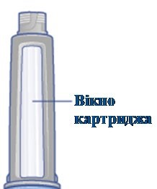 | 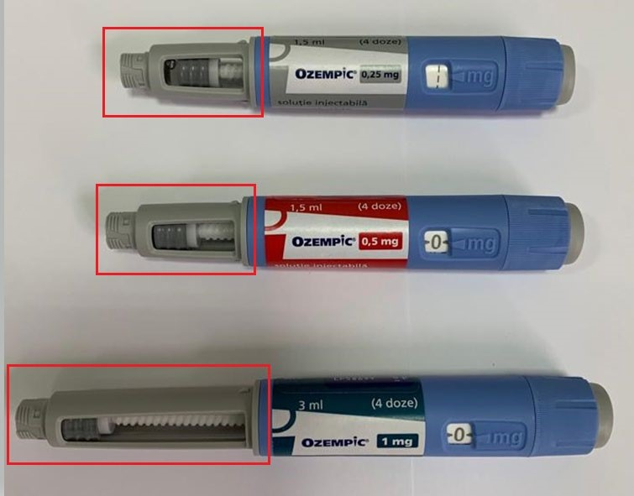 | 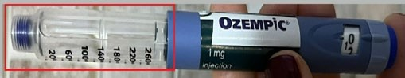  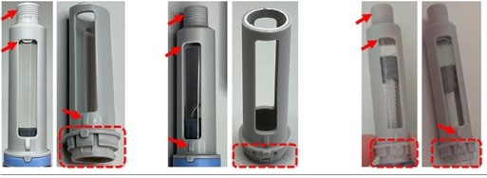
5 | Розміщення етикетки до лічильника дози | Близько | Далеко | 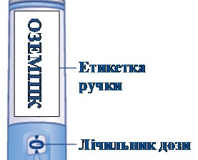 | 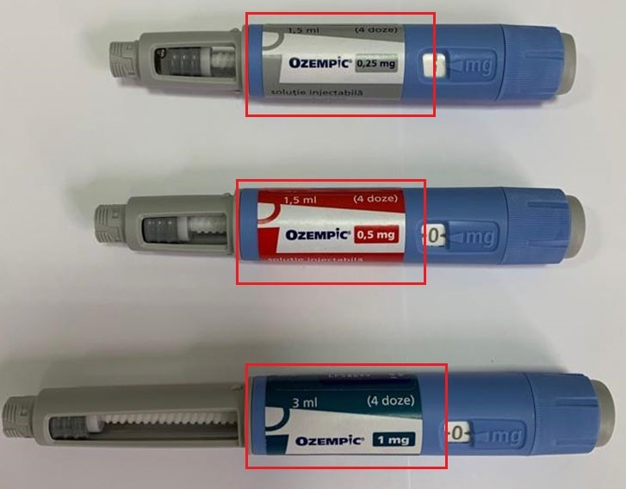 | 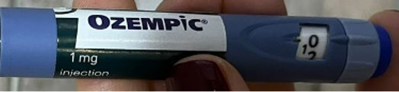  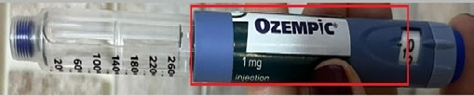
6 | При повертанні селектора дози вперед, щоб обрати дозу, лічильник дози покаже відповідну дозу | 0,25/0,5 мг: по 1,5 мл  0мг; 0,25мг/ 0мг; 0,5 мг | Від 0 до 80 | 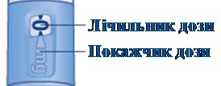  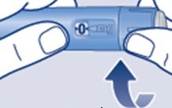 | 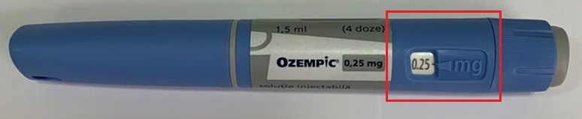  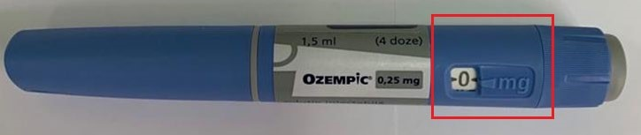 | 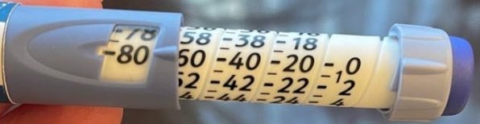  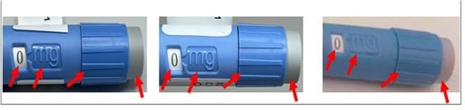
1 мг: по 3мл
0мг, 1мг
7 | При повертанні селектора дози вперед, щоб  обрати дозу | Шприц-ручка не змінюється в довжині | Шприц-ручка змінюється в довжині (вона постійно зміщується (збільшується)) |  | 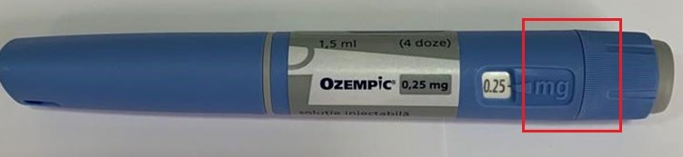  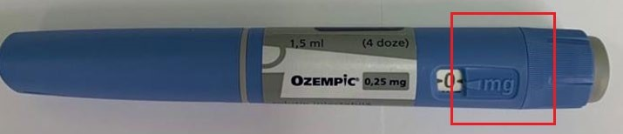 | 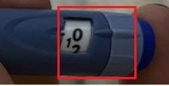  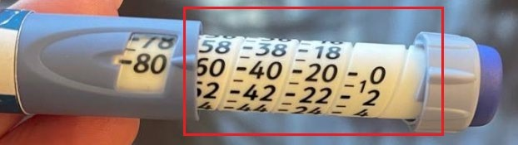
8 | Наявність покажчика дози | Наявний | Відсутній |  | 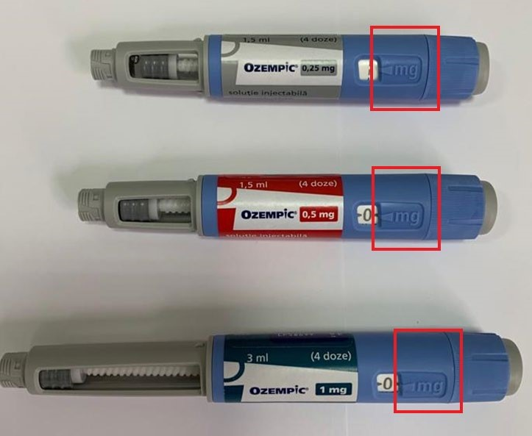 | 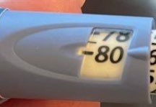  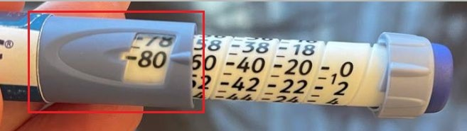
9 | Колір пускової кнопки | Сірий | Фіолетовий | 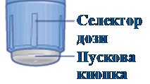 | 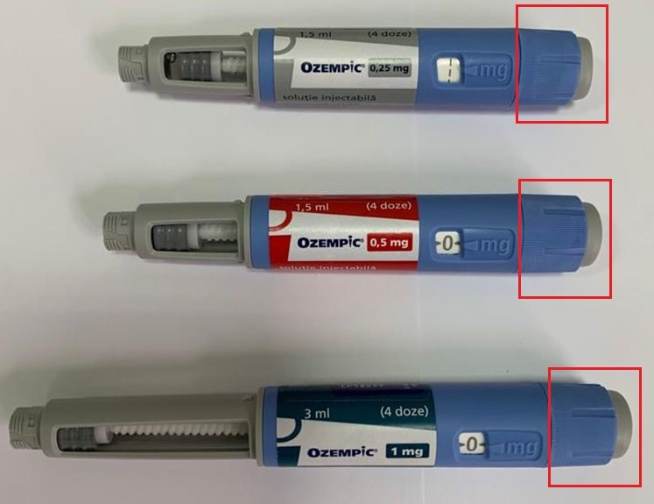 | 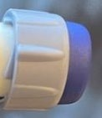  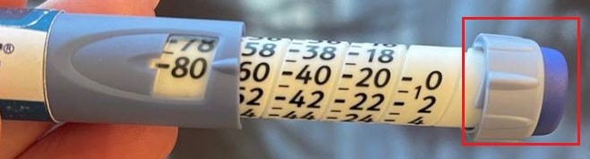
10 | Наявність в лічильнику дози символу перевірки потоку  розчину ( ) | Наявний | Відсутній |  | ----- | 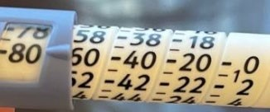
11 | Порівняння порожнини |  | Не відповідає справжнім продуктам  Novo Nordisk |  | ----- | 